Zondag 24 september nodigen wij jullie weer van harte uit voor onze dressuur- en springwedstrijd! Er is keuze uit vele verschillende niveaus. Er is voor iedereen wat leuks, voor de jonge onervaren ruiters een mooie start, maar ook voor de doorgewinterde ruiters een goede oefening. Deze wedstrijd is voor jong en oud !

Dit is de laatste wedstrijd van het jaar waarbij er gestreden wordt voor de WPE wisselbokaal. Dit houdt in dat de uitslagen van de wedstrijd in mei en deze wedstrijd in september worden opgeteld. De beste van deze twee wedstrijden wordt de winnaar van de bokaal!

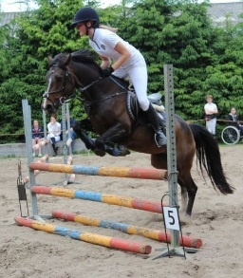**Dressuur:**

Vergeet geen voorlezer mee te nemen!

F2B (stap en draf, begeleiding mag, maximum leeftijd 10 jaar)

F3B (stap, draf en galop, zonder begeleiding, maximum leeftijd 13 jaar)

B proef 4, stap, draf en galop, zonder begeleiding

L1 proef 8 en L2 proef 12

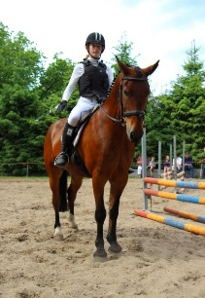**Springen:**

Shetten en A-/B- pony’s (max. leeftijd 12 jaar) 40 cm

Pony’s en paarden 60 cm / 80 cm

**Locatie:** Stal van Helden, Birkstraat 146 B 3768 HP Soest

**Deelname kosten:**  
WPE-leden:€6,- per onderdeel, beide onderdelen €10,-

Niet-WPE-leden:€10,- per onderdeel, beide onderdelen €15,-

Inschrijven kan tot 16 september door onderstaand formulier in te vullen of te mailen naar de secretaris. WPE-leden hebben voorrang op deelname tot 9 september VOL=VOL. Als er na de sluitingsdatum afgezegd wordt, dienen de deelnamekosten alsnog betaald te worden.

✂*************************************************************************************

**Inschrijfformulier dressuur- en springen 24 september**

Naam ruiter: ______________________________________________________________

Adres: ____________________________________________________________________________

Postcode en woonplaats: ______________________________________________________________

Telefoonnummer (mobiel): ___________________________Geboortedatum:______________________________

E-mail adres: ______________________________________________________________

Naam paard / pony: _______________________________________________

Lid van WPE: Ja Nee

Dressuurproef: F2 F3 B L1 L2

Springen: **Shetten en A/B-pony’s**: 40cm **Pony’s en paarden:** 60 cm/80 cm

*Let op! Het dragen van een cap is verplicht! Deelname is op eigen risico. Deelnemers dienen op de dag zelf een vrijwaringsclausule te ondertekenen. Indien jonger dan 18 jaar dient een van de ouders/verzorgers dit te tekenen. De WPE is niet aansprakelijk voor diefstal/schade/letsel veroorzaakt door de deelnemers aan derden. Deelnemers zijn geheel aansprakelijk voor eventueel verlies en/of veroorzaakte schade. Aanwijzingen en regels van de organisatie dienen onverwijld te worden opgevolgd.*